重 庆 大 学

学 生 实 验 报 告

实验课程名称 数学实验

开课实验室 DS1407

学 院 大数据与软件学院 年级 2023 专业班 软工01

学 生 姓 名 学 号

开 课 时 间 2024 至 2025 学年第 1 学期

总 成 绩
教师签名

数 学 与 统 计 学 院 制

开课学院、实验室： 实验时间 ：2024 年 10月 6 日
课程  名称 | 数学实验 | 实验项目  名 称 | 迭代与方程求解 | 实验项目类型
 |  |  |  | 验证 | 演示 | 综合 | 设计 | 其他
指导  教师 | 龚劬 | 成 绩
实验目的
该实验旨在提供数据方程求解练习。
基础实验1
问题重述
求解线性方程组和误差向量
实验过程（程序及其说明）
A= [3 6 4;1 5 0;0 7 7];
B= [1;2;3];
as=A\B;
B_=A\as;
r= A\(B-B_);

实验结果及分析（一般应包括调试情况记录、图表等， 实验结果及分析）
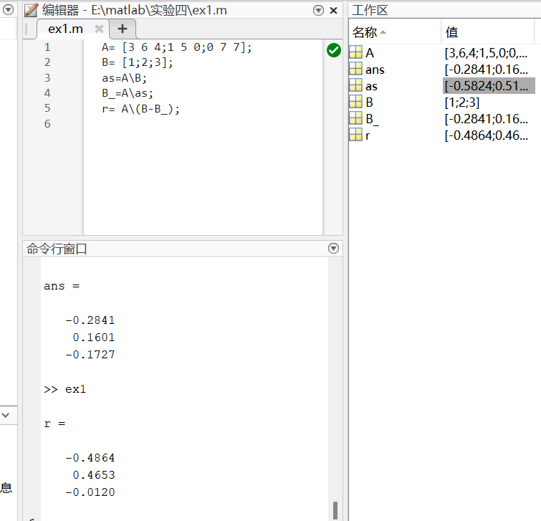
基础实验2
问题重述
极关于fzero和fsolve的使用和牛顿迭代法
实验过程（程序及其说明）
fun= @(x) exp(x)-3*x;
x0=[-1 1];
fzero(fun,x0)
fsolve(fun,x0)

x=-1:0.001:1;
y= x.^7+2.*x.^5+3.*x.^3+5.*x+7;
plot(x,y);

syms x;
fun= @(x) x^7+2*x^5+3*x^3+5*x+7;
p= [1 0 2 0 3 0 5 7];
x0=-1;
as1=roots(p);
as2=fzero(fun,x0);
as3=fsolve(fun,x0);

function [x,favl] = niudun(x0,er)
% 定义方程和导数
f = @(x) x^7 + 2*x^5 + 3*x^3 + 5*x + 7;
syms x;
df = diff(f(x),x);
df = matlabFunction(df); % 转换为函数句柄

% 迭代计算
max_iter = 100;
iter = 0;
while iter < max_iter
x_next = x0 - f(x0)/df(x0); % 牛顿迭代公式
if abs(x_next - x0) < er % 收敛条件
break;
end
x0 = x_next;
iter = iter + 1;
end
favl= x0;
end

[x,fval]=niudun(-2,0.1);

实验结果及分析（一般应包括调试情况记录、图表等， 实验结果及分析）
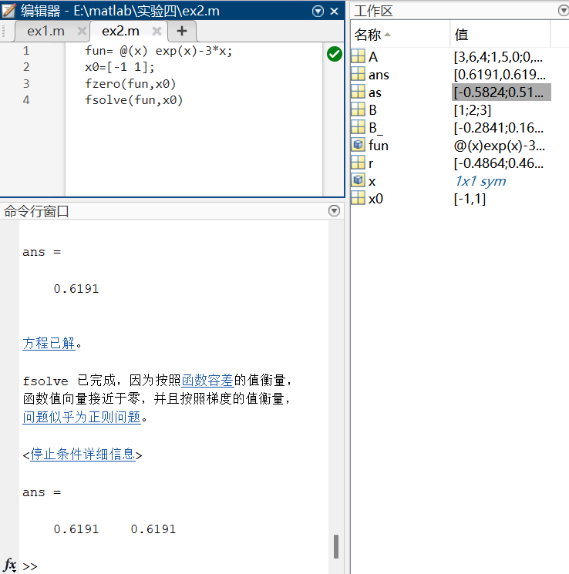

绘图知只有一个零点
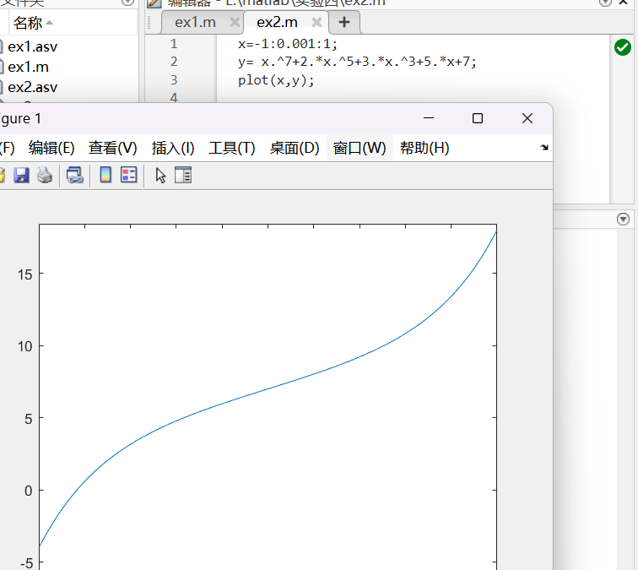

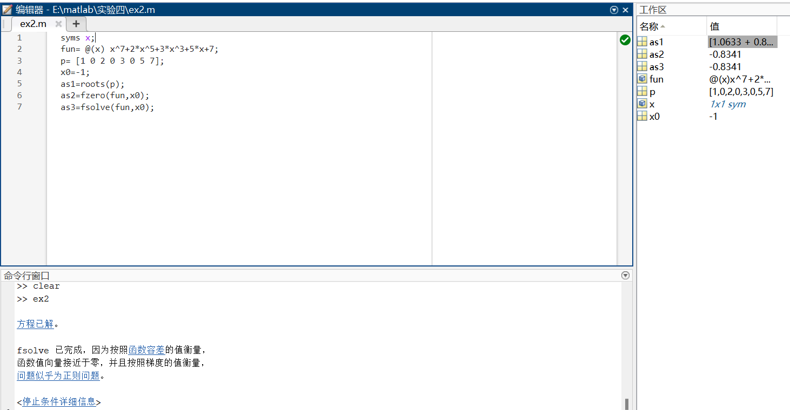
使用roots求解时会出现复数增根

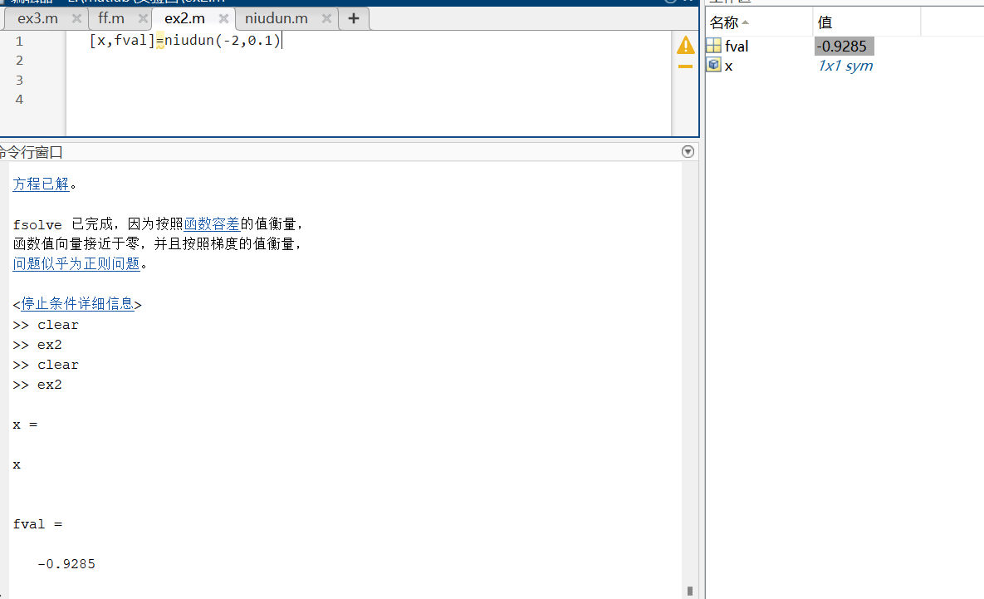

用roots，fsolve，fzero和牛顿迭代法收敛的最终数是不一致的，可能和初值选取有关

基础实验3
问题重述
使用fsolve求解方程组时不同初值对结果的影响
实验过程（程序及其说明）
for i=1:1:100
m=rand;
n=rand;
x0=[m,n];
as=fsolve(@ff,x0);
A(i,:)=as;
end

实验结果及分析（一般应包括调试情况记录、图表等， 实验结果及分析）
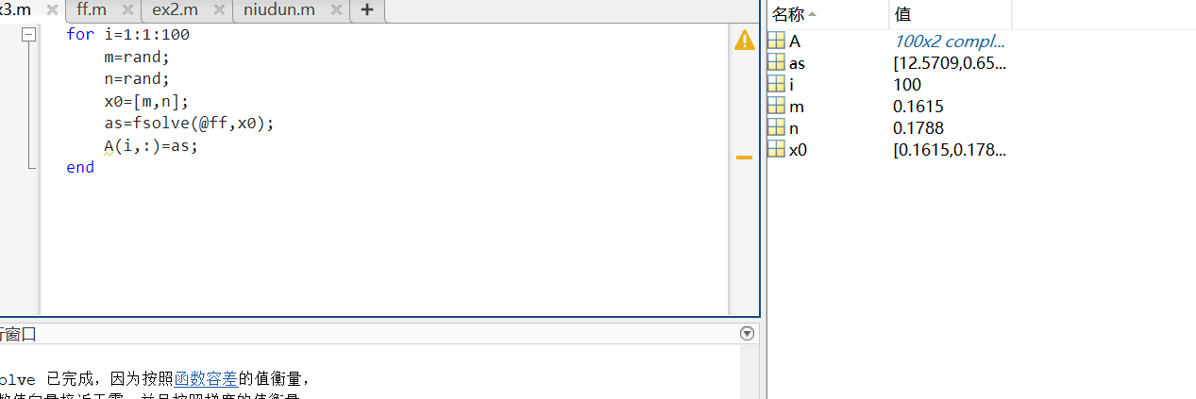

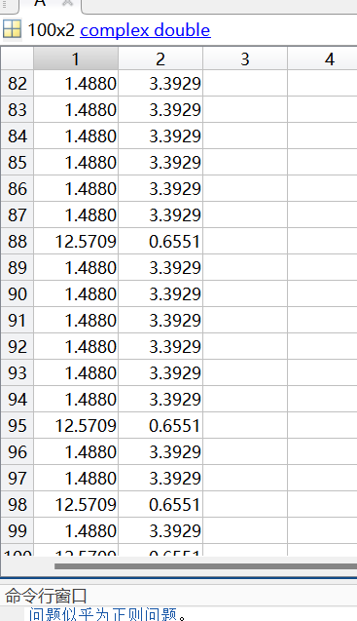
发现不同的初值确实会对结果造成影响，收敛结果不一致，有的是复数，有的是实数

基础实验4
问题重述
小行星轨道
实验过程（程序及其说明）
function f=func(x)
f(1)=x(1)*5.764^2+x(2)*5.764*0.648+x(3)*0.648^2+x(4)*5.764+x(5)*0.648+x(6);
f(2)=x(1)*6.286^2+x(2)*6.286*1.202+x(3)*1.202^2+x(4)*6.286+x(5)*1.202+x(6);
f(3)=x(1)*6.759^2+x(2)*6.759*1.823+x(3)*1.823^2+x(4)*6.759+x(5)*1.823+x(6);
f(4)=x(1)*7.168^2+x(2)*7.168*2.526+x(3)*2.526^2+x(4)*7.168+x(5)*2.526+x(6);
f(5)=x(1)*7.408^2+x(2)*7.408*3.360+x(3)*3.360^2+x(4)*7.408+x(5)*3.360+x(6);
end

funn=@func;
x0=[1,-4,20,5.42,1,1];
a=fsolve(funn,x0)
fimplicit(@(x,y) a(1)*x^2+a(2)*x*y+a(3)*y^2+a(4)*x+a(5)*y+a(6),[-20 10 -10 10])

实验结果及分析（一般应包括调试情况记录、图表等， 实验结果及分析）

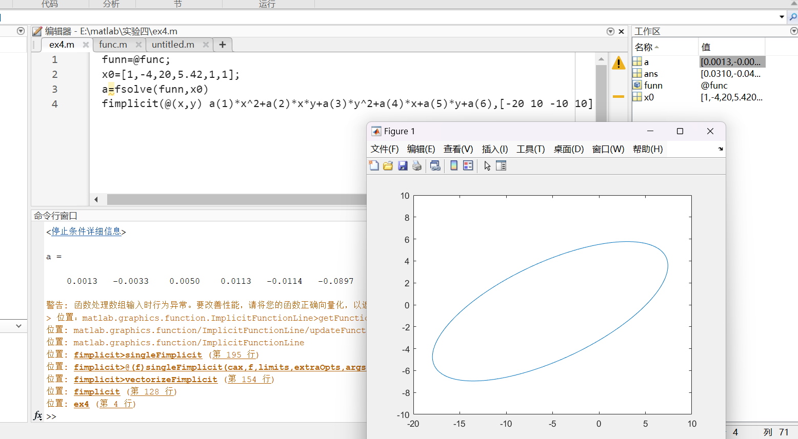

由于选取的是椭圆的一般方程求解，所以未知数个数大于方程个数，用fsolve求解需要不断尝试初始值以得到符合题目要求的方程
应用实验（或综合实验）（非应用实验或综合实验不填写这部分）
一、问题重述
小四号宋体
二、问题分析
小四号宋体
三、数学模型的建立与求解(一般应包括模型、求解步骤或思路，程序放在后面的附录中)
小四号宋体
四、实验结果及分析
小四号宋体
五、附录（程序等）
小四号宋体
注 行距：选固定值20磅，有公式时最小值20磅，每一图应有简短确切的题名，连同图号置于图下。每一表应有简短确切的题名，连同表号置于表上。图表的题名及其中的文字采用小5号宋体。公式要求用公式编辑器编辑，公式应该有编号，编号靠右端。

教师签名
年 月 日
备注：
- 同一章的实验作为一个实验项目，每个实验做完后提交电子稿到Sakai平台，文件名为“学院学号姓名实验几”，如“机械20073159张新实验二”。
- 综合实验可以最多3人合作完成，请在实验报告上注明合作者的姓名。
- 如果没有应用实验（或综合实验），请删去表格中的“应用实验（或综合实验）”部分的文字。
- 提交的实验报告前，把表格中的红色文字删去，也请把备注删去。

